|  |  |
| --- | --- |
| 国 际 电 信 联 盟 | sigleITU |

|  |
| --- |
| 无线电通信局  （传真：+41 22 730 57 85） |

|  |  |
| --- | --- |
| 通函  **CR/337** | 2012年9月10日 |

致国际电联成员国各主管部门

**事由：** 卫星网络申报示意图的提交

**参考：** 2008年5月16日无线电通信局第CR/284号通函

致总局长

尊敬的女士/先生：

1 无线电通信局高兴地通知各主管部门，经扩展的空间通知认证工具SpaceVal，现已包括对比照与示意图相关的SpaceCap捕获的信息、以GIMS mdb格式提交的示意图的认证。

2 本通函旨在就如何利用改进的软件工具向无线电通信局提交图示信息，向用户提供说明和指导。

3 除第55号决议（WRC-12，修订版）仍然允许使用的纸页格式外，无线电通信局受理以下电子格式的空间网络图示信息：GIMS GXT或GIMS mdb。就以GIMS GXT格式提交的图表而言，无线电通信局往往发现缺少图表，尤其是有关具有大量波束的卫星网络的图表，或报头要素有误，或错捕了等高线。采用GIMS mdb格式将缓解上述常见矛盾。当然，GIMS mdb格式要求将一项通知的所有图表集中于一份文档，从而消除了报头信息差错的可能性；此举还能通过消除可能的图表捕获错误，避免输入错误的等高线。

4 此外，新版本（6.2或更新）的SpaceVal将使用户能够反复核实利用SpaceCap捕获的图示的存在，并与为以GIMS mdb格式存储图形数据而利用GIMS捕获的图示进行对照。主管部门将因此能够证实提交资料的图形和非图形部分相互一致。软件还将检查采用GIMS mdb格式的图形部分为利用SpaceCap捕获的所有对地静止卫星网络波束提供了全部图表（B.3.b.天线增益等高线图、C.11.服务区图和B.3.e指向对地静止卫星轨道的天线增益图）。

5 鉴于上述情况，无线电通信局请主管部门利用GIMS mdb格式而非GIMS GXT格式提交空间网络图形信息，并请主管部门向无线电通信局通报他们在采用GIMS mdb格式时遇到的所有困难。无线电通信局将在2012年12月31日之前继续受理以GIMS GXT文档提交的图形数据。该日期后将只受理GIMS mdb格式的图表。

6 根据有关空间业务通知表可受理性的《程序规则》第3.3段的规定，无线电通信局将把收到的未全部提供附录4附件2规定的必要信息或未对任何信息缺失作出适当解释的通知，视为不完整通知。例如，缺少增益等高线图的通知就会被视为不完整通知。在2012年12月31日之前，6.2版的SpaceVal将对上述错误发出警示，而该日之后将代之以致命错误。

7 虽然正如第55号决议（WRC-12，修订版）做出决议6规定的那样，依然可以纸页格式提交图示，但我们敦促和鼓励主管部门尽可能利用GIMS mdb电子格式，使它们在向无线电通信局提交其卫星网络申报前受益于改进版本的软件工具。

8 为根据《无线电规则》第9和11条规定提交的电子通知和根据附录30、30A和30B提交的资料，提供了图形交叉认证功能。这一认证涉及的步骤见附件1。创建GIMS mdb文件的说明见附件2。

9 对于以GIMS GXT格式捕获的图示而言，请用户利用GIMS软件提供的输入设备（见附件3的详细说明），以GIMS mdb格式输入图示。

10 每版《无线电通信局国际频率信息通报》（BR IFIC）DVD-ROM都对所有上述软件工具进行了推广，并可从国际电联网站（<http://www.itu.int/ITU-R/go/space-software/en>）下载这些工具。为了提供更高的软件可用性和故障处理能力，无线电通信局定期更新软件工具。因此，也请用户不断更新软件工具版本。此外，附件在此展示的步骤可作为当前版本软件工具的参考；就任何未来修改而言，请查询同一网站提供的用户手册。

11 无线电通信局愿随时向提出要求的主管部门做出进一步说明（联系人：Attila Matas 先生，电话：+41 22 730 61 05，传真：+41 22 730 57 85或电子邮件： [matas@itu.int](mailto:matas@itu.int)）。

顺致敬意！

无线电通信局主任  
 弗朗索瓦·朗西

附件：3件

分发：

* 国际电联成员国主管部门

附件 1  
  
交叉认证对地静止卫星网络的SNS和  
GIMS数据的步骤

SpaceVal软件的使用

通过点击“*Open*”键，选择含有需加认证的非图形数据提交资料的SNS Microsoft Access数据库；

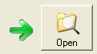

然后选择组合框中的*Notice Id*，

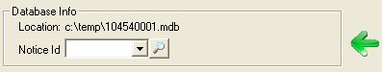

通过在“*Cross validation with Gims mdb file*”框中打勾，显示相应的GIMS Microsoft Access数据库：

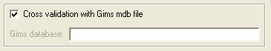

从公开对话框中选择数据库。

最后，开始认证： 

从SpaceVal软件启动SpaceCap软件

通过选择通知explorer中的*Notice Id*并点击“*SpaceVal*”按键，利用SpaceCap软件获取此选项：



您可看到一个新的“*GIMS Cross Validation*”。如果您检查“*Cross Validation with Gims*”框并选择GIMS数据库，SpaceCap将启动具有与GIMS交叉认证所需参数的SpaceVal：

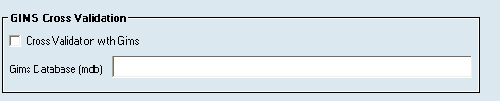

认证程序的步骤：

GIMS Cross Validation首先检查GIMS图示报头是否在ntc_id, sat_name, long_nom, adm, ntf_rsn等项目上与相应的SNS值相吻合。

如果GIMS和SNS报头不同，GIMS Cross Validation将显示报警/差错*。

GIMS Cross Validation在经认证的网络中发现GIMS增加或缺失的图示时，将显示报警/  
差错*。

在认证报告中，相应于GIMS Cross Validation报警/差错*的认证项目号为9000：

以下是有关GIMS Cross Validation的报警实例：



报警/差错*：在2012年12月31日之前，GIMS Cross Validation报头错误以及图示的缺失或增加将以报警显示。在该日期后，将以致命错误显示。

附件 2  
  
利用GIMS创建mdb文档的步骤

在**Database**菜单中选择**New**。

您可在显示的对话框中注明新数据库的名称和位置：

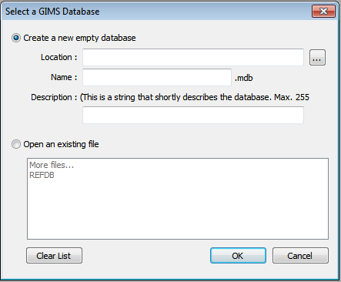

在**Location**域，请进入创建新数据库的文件夹路径。

在**Name**域，提供新数据库名称。

附件 3  
  
利用GXT向MDB文档输入多个GIMS文档的步骤

点击**Database**菜单中的**Tools**，然后点击**Import multiple GXT files**。

已启动的GIMS数据库应用：

1 选择希望输入的GXT文件：

a) 通过点击 全选文件夹中的GXT文件，或

b) 通过点击 单选GXT文件。

2 选择存储GIMS文件的GXT数据库：



3 点击**Start**键以启动输入程序。

4 检查各文件路径左侧显示的文件输入状态：

有差错的文件不会被存入目标数据库。

可通过双击各文件路径检查其内容并查找错误。也可打开报告文件，这份通过检查**Create report (RTF file)** 选项建立的文件存储了所有GXT认证信息。

______________